WEB PROGRAMLAMA

2024-2025 GÜZ DÖNEMİ PROJE ÖDEVİ

27.10.2024

-------------------------------

Ad -Soyad = Osman Yıldız

Numara = B221210021

Grup= 1/C

Github= https://github.com/osmanyldz0/Kuafor_web

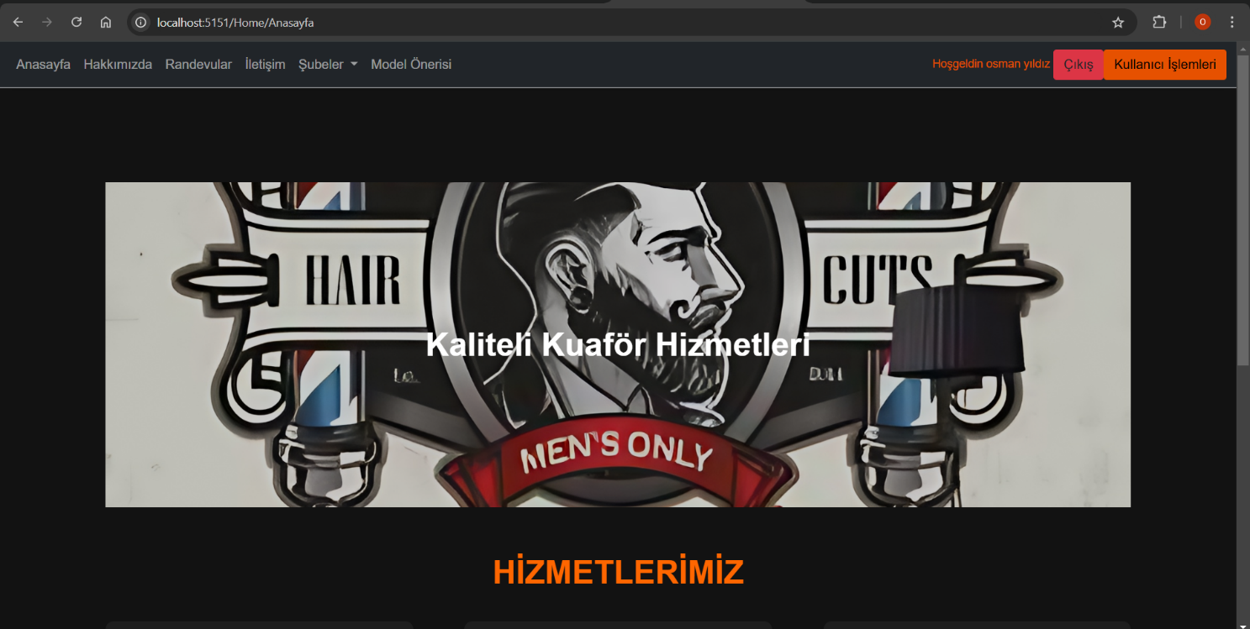

Web sayfamız ilk olarak bir ana sayfa ile karşılanıyor burada yapılan işlemler hakkında bilgi veriliyor.

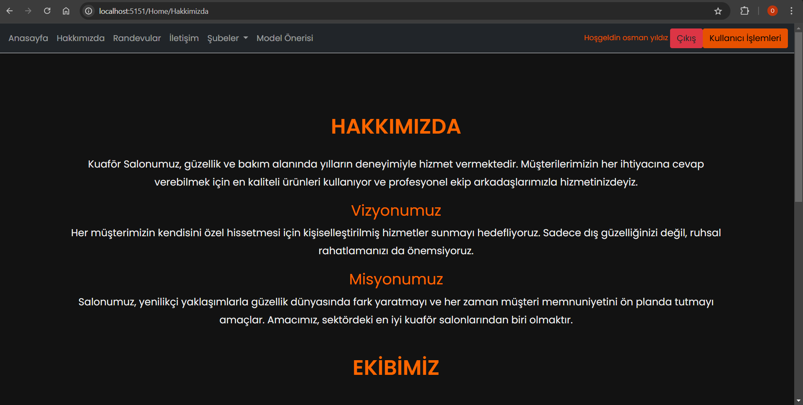

Hakkımızda sayfasında ise klasik şirket sayfalarında bulunan bir sayfa tasarladım sayfanın altına indiğimizde yapılan işlemler ve veri tabanından çekerek yazdığım çalışanlarımız (yanlarında ise çalıştıkları salon ve verdikleri hizmetler) gözükmekte.

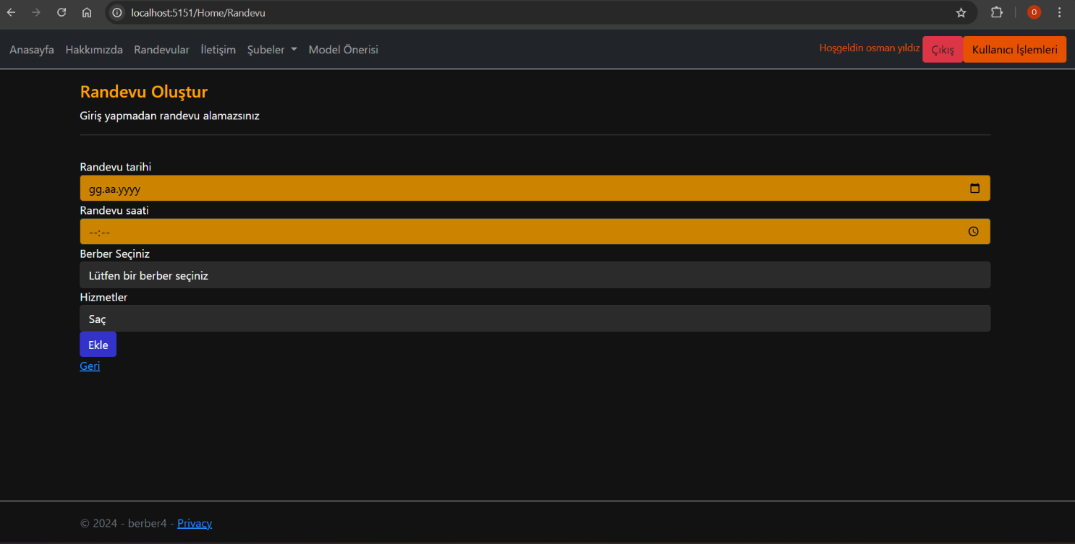

Randevu sayfasında ise kullanıcılar bu sayfayı görebilmekte fakat üstte yazan uyarı ile giriş yapması gerektiği belirtilmekte ve giriş yapmadan randevu oluşturulmaya çalışıldığında ise giriş sayfasına yönlendirilmekte ve randevu fonksiyonunda yapılan işlemlerle bu alanların tümünün dolu olmadan randevu alınması engellenildi ve gerekli kontroller ile başka randevu olmayan ve berberin müsait olduğu günler randevu alınılabilecek şekilde işlemler yapıldı.

metin, ekran görüntüsü, yazılım, multimedya yazılımı içeren bir resim

Açıklama otomatik olarak oluşturuldu

İletişim sayfasında ise Google mapsten oluşturduğum konumları koydum. Verilen iletişim ve e-posta kısımları ise veri tabanından admin olanlardan çekiliyor.

Şubeler:

Şubeler kısmında ise şubeler ile ilgili fotoğraf ve adresleri koydum.

metin, ekran görüntüsü, yazılım, multimedya yazılımı içeren bir resim

Açıklama otomatik olarak oluşturuldu

Model önerisi sayfasında ise Groq adlı ai apisi ile kullanıcıların saç modeli tavsiyesi alabileceği bir sayfa yaptım.

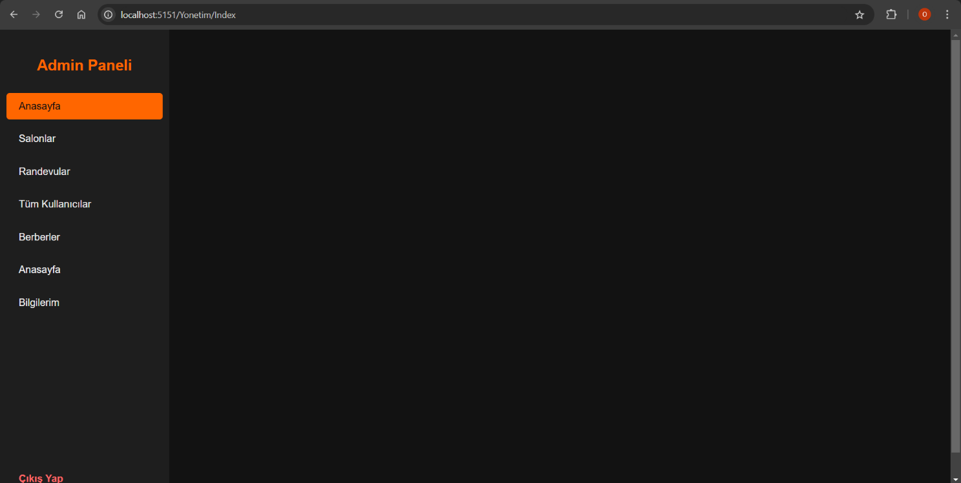

Admin sayfası, eğer kullanıcı admin ise kullanıcı işlemleri butonuna bastığında admin sayfasına yönlendiriyor admin burada salonlar a bastığında salonlar listelenmektedir ayrıca burada yeni salon ekle,sil metoduda bulunmaktadır yeni salon ekleyip silebiliyoruz.

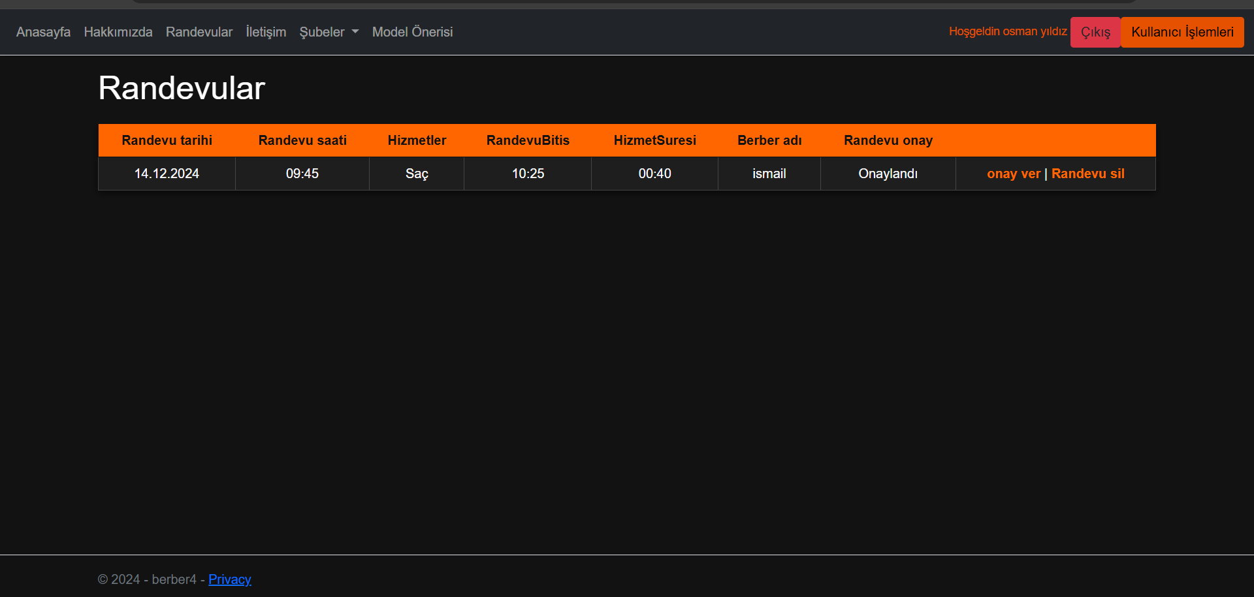

Admin randevular sayfasından alınan randevuları görüp onay verebilir veya silebilir.

ekran görüntüsü, metin, yazılım, multimedya yazılımı içeren bir resim

Açıklama otomatik olarak oluşturuldu

Admin sayfasındaki berberleri gösteren sayfada izin günü kısmını rest api ile yaptım

/api/Api/GetIzinGunuByBerber/id yazdığımızda json olarak elde edebiliyoruz

ekran görüntüsü, metin, yazılım, multimedya yazılımı içeren bir resim

Açıklama otomatik olarak oluşturuldu

Admin kullanıcılar sayfasından kullanıcılar yeni kullanıcı ekleyebilir olan kullanıcıları görüntüleyip düzenleyebilir. Berberler sayfası da aynı mantıkta çalışıyor berberler görüntülenir ve düzenlenebilir veya silinebilir

ekran görüntüsü, metin, multimedya yazılımı, yazılım içeren bir resim

Açıklama otomatik olarak oluşturuldu

Eğer kullanıcı admin değil ise user sayfasına yönlendiriliyor kullanıcı işlemlerine bastığında. Randevu al yukarda gösterdiğim randevu sayfasına yönlendiriyor bilgilerim sayfası ise kişinin e posta, telefon numarası, şifre gibi bilgilerini güncellemeye yarıyor(aynısı admin kısmı içinde var). İmaj tavsiyesi ise yine yukarıda gösterilen yapay zeka sayfasına yönlendiriliyor.

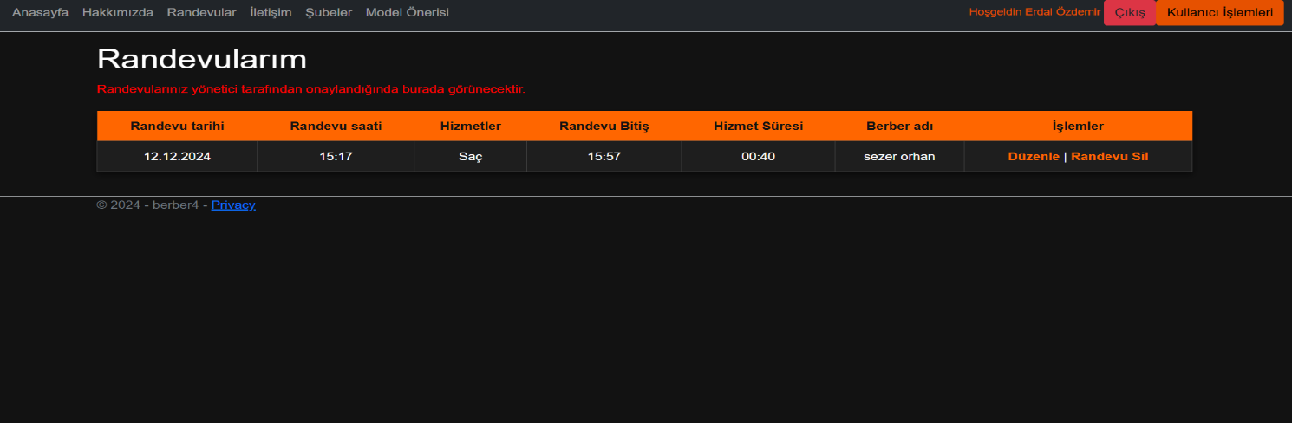

Kullanıcılar randevusu yönetici tarafından onaylanınca randevularını burada görebilir.

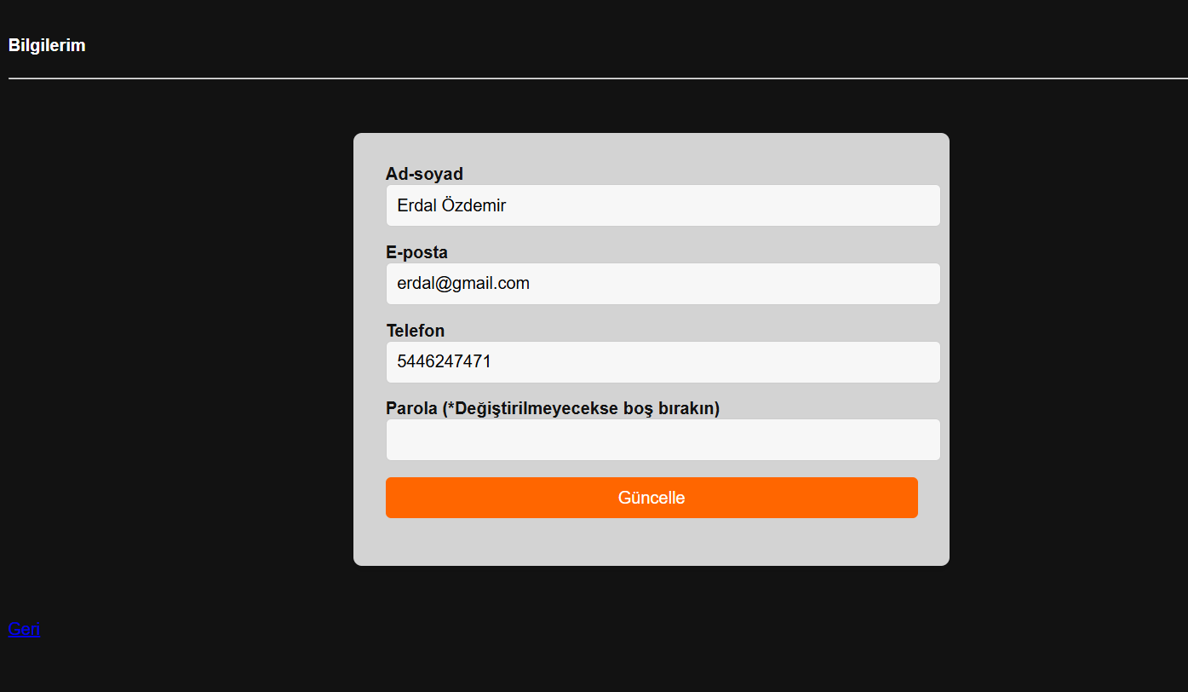

Bilgilerim kısmı da bu şekilde. Kullanıcı veya admin buradan bilgilerini güncelleyebilir.

Zorlandığım kısımlar: İlk başta mvc mantığını kurmakta zorlandım internetten örnekler araştırarak ve derste yaptığımız örneklerle biraz daha mantığı oturttum.

Randevu alma fonksiyonu zorladı detay çok olduğundan zorlandım en uzun süren kısımlardan biriydi.

Rest api ve yapay zeka apisini yapmak zorladı.

Veritabanı=mssql kullanıldı

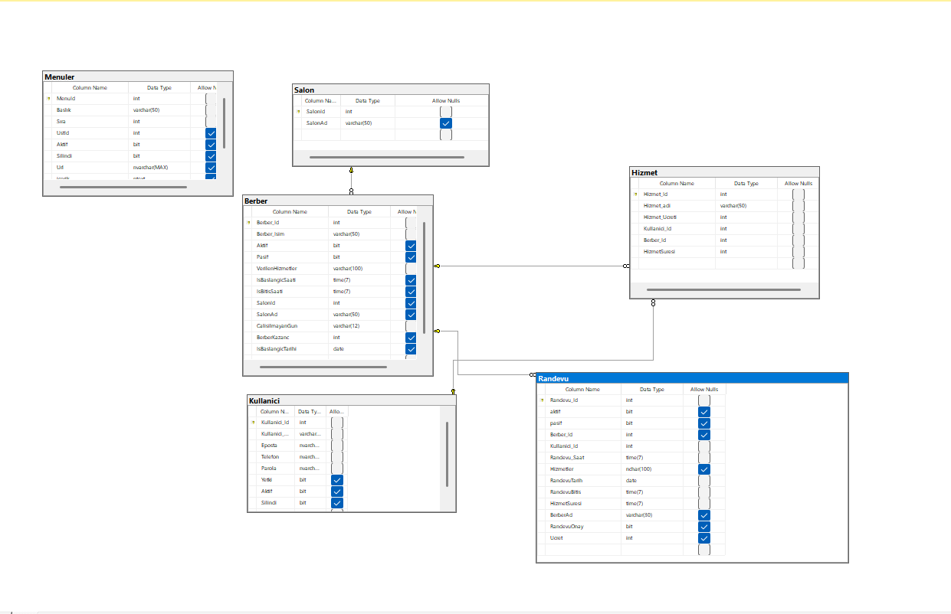

Veritabanı tasarımım ise şu şekilde. Gerekli bağlantılar yapıldı ek kontroller ise (gerekiyorsa) kod kısmında yapıldı.